Ngày 03 tháng 09 năm 2025 Họ và tên giáo viên: Đặng Thị Thu
Tổ chuyên môn: KHTN-Công nghệ

CHỦ ÐỀ 1: NGHỀ, LÀNG NGHỀ TRUYỀN THỐNG Ở BÌNH ĐỊNH
Môn học/Hoạt động giáo dục: Giáo dục địa phương 6; Lớp: 6A4
Thời gian thực hiện: 01 (tiết 5)
I. MỤC TIÊU
1. Về kiến thức:
- Kể được tên một số nghề, làng nghề truyền thống ở Bình Định.
- Nêu được tên, địa chỉ các làng nghề, lịch sử hình thành, sản phẩm, giá trị kinh tế, trách nhiệm giữ gìn và phát huy giá trị của nghề, làng nghề truyền thống ở Bình Định.
- Sưu tầm thông tin và giới thiệu được về các nghề, làng nghề truyền thống ở Bình Định.
2. Về năng lực:
2.1. Năng lực chung
- Năng lực tự chủ và tự học: biết chủ động tích cực thực hiện nhiệm vụ học tập.
- Năng lực giao tiếp và hợp tác: biết chủ động đưa ra ý kiến giải pháp khi được giao nhiệm vụ để hoàn thành tốt khi làm việc nhóm.
2.2. Năng lực chuyên biệt: Tư duy tổng hợp theo lãnh thổ, sử dụng bản đồ, thu thập thông tin, xác định mối quan hệ giữa các sự kiện, hiện tượng lịch sử.
- Rèn kỹ năng diễn đạt biểu cảm.
- Rèn kỹ năng tìm hiểu, nghiên cứu thực tế ở địa phương.
3. Về phẩm chất
- Có ý thức tìm hiểu về nghề, làng nghề truyền thống ở Bình Định.
- Có ý thức giữ gìn và tự hào về nét đẹp truyền thống lịch sử và bản sắc văn hóa, giá trị sống tốt đẹp của quê hương.
- Tích cực, chủ động trong các hoạt động học.
II. THIẾT BỊ DẠY HỌC VÀ HỌC LIỆU
1. Thiết bị dạy học:
- Tivi màn hình lớn.
- Máy vi tính (hoặc laptop) cho giáo viên, cáp kết nối với máy chiếu (VGA hoặc HDMI)
2. Học liệu:
- Bản đồ hành chính tỉnh Bình Ðịnh
- Vở học, Sách giáo khoa
- Sưu tầm tranh ảnh về các nghề, làng nghề truyền thống ở Bình Ðịnh.
-Phiếu học tập
III. TIẾN TRÌNH DẠY HỌC
1. Hoạt động 1: MỞ ĐẦU (5 phút)
a. Mục tiêu: Tạo tình huống giữa cái đã biết và chưa biết nhằm tạo hứng thú học tập cho HS.
b. Nội dung: Quan sát các hình ảnh về một số nghề, làng nghề truyền thống ở Bình Định yêu cầu HS làm việc theo cặp để trả lời được các câu hỏi
c. Sản phẩm: HS trả lời được các câu hỏi GV đặt ra.
*Dự kiến sản phẩm:
Hình 1: Nghề bánh tráng. Hình 2: Nghề làm chiếu.
Hình 3: Nghề tiện gỗ mĩ nghệ. Hình 4: Nghề làm gốm.
Hình 5: Nghề dệt thổ cẩm. Hình 6: Nghề rèn.
d. Tổ chức thực hiện:
Bước 1: Giao nhiệm vụ học tập
Em hãy quan sát các hình từ hình 1 đến hình 6 và thực hiện yêu cầu:
1. Kể tên nơi có các làng nghề truyền thống nổi tiếng ở Bình Định.
2. Cho biết nhà em đang sử dụng sản phẩm nào trong số những sản phẩm của các nghề, làng nghề truyền thống đó?
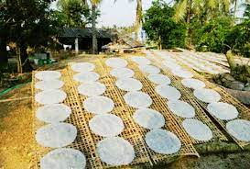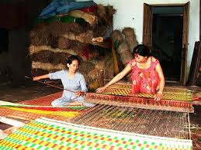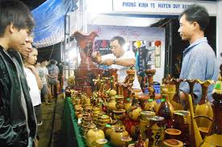
Hình 1 Hình 2 Hình 3
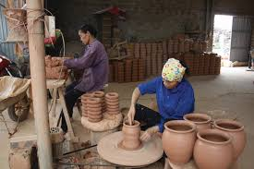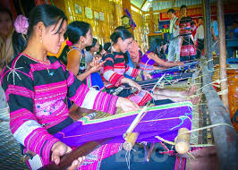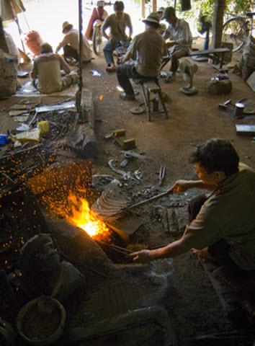
Hình 4 Hình 5 Hình 6
Bước 2: Thực hiện nhiệm vụ
- HS: Quan sát, suy nghĩ và thực hiện theo yêu cầu. HS cần ghi chép thông tin đầy đủ trong vở/giấy nháp.
- GV: Gợi ý, hỗ trợ học sinh thực hiện nhiệm vụ.
Bước 3: Báo cáo, thảo luận
- GV: Gọi ngẫu nhiên 3-5 HS chia sẻ.
- HS khác lắng nghe, bổ sung, chỉnh sửa sản phẩm giúp bạn và sản phẩm của cá nhân.
Bước 4. Kết luận, nhận định
GV nhận xét các câu trả lời của HS, chuẩn hóa kiến thức và dẫn dắt vào bài học: Qua quan sát hình ảnh và hiểu biết thực tế về các nghề, làng nghề truyền thống ở địa phương, thì bức tranh đặc sắc về nét văn hóa của Bình Định đã dần dần hiện ra trước mắt chúng ta. Để hiểu rõ hơn về sự ra đời và hình thức tổ chức hoạt động ở các nghề, làng nghề truyền thống trong tỉnh, chúng ta cùng tiếp tục tìm hiểu qua Chủ đề về nghề, làng nghề truyền thống ở Bình Định.
2. Hoạt động 2: Hình thành kiến thức mới (30 phút)
2.2. Vai trò và giá trị của các nghề, làng nghề truyền thống ở Bình Định: (20 phút)
a. Mục tiêu: HS biết được vai trò và giá trị của các nghề, làng nghề truyền thống khác ở Bình Định.
b. Nội dung: HS quan sát các hình vẽ trong sgk Tr26 và kết hợp với sự hiểu biết của mình hãy trả lời câu hỏi, hình thức cá nhân.
Hãy nêu vai trò và giá trị của các nghề, làng nghề truyền thống khác ở Bình Định?
(Trả lời đúng được ghi điểm thường xuyên)
c. Sản phẩm: Câu trả lời của học sinh.
* Dự kiến sản phẩm
- Vai trò: Làng nghề truyền thống đã phản ánh rõ nét những đặc điểm về tự nhiên, xã hội và tính sáng tạo của người Bình Định. Các nghệ nhân đã tạo ra các sản phẩm có giá trị, mạng đậm bản sắc địa phương.
- Giá trị: Góp phần giải quyết việc làm, chuyển dịch cơ cấu kinh tế, nâng cao thu nhập và quảng bá du lịch làng nghề địa phương.
d. Tổ chức thực hiện.
Bước 1: Giao nhiệm vụ học tập
- GV cho HS làm việc cá nhân.
- Thực hiện nhiệm vụ với phiếu học tập trong 2 phút.
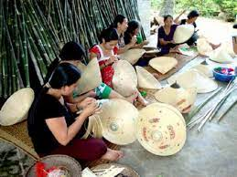 | 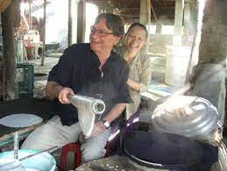 | 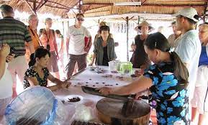
H3.16. Làng nghề truyền thống nón ngựa Phú Gia | H3.17. Du khách nước ngoài  trải nghiệm làng bánh tráng ở BĐ | H3.18. Du khách tham quan làng nghề tiện gỗ mĩ nghệ ở BĐ

Bước 2: Thực hiện nhiệm vụ
- HS: Quan sát, suy nghĩ và thực hiện theo yêu cầu. HS cần ghi chép thông tin đầy đủ trong vở/giấy nháp.
- GV: Gợi ý, hỗ trợ HS thực hiện nhiệm vụ.
Bước 3: Báo cáo, thảo luận
GV: Gọi ngẫu nhiên 3-5 hs chia sẻ
HS khác lắng nghe, bổ sung, chỉnh sửa sản phẩm giúp bạn.
Bước 4. Kết luận, nhận định
- GV nhận xét câu trả lời của HS, khen ngợi cá nhân có phần trình bày, thể hiện tốt .
- Chuẩn xác kiến thức và hướng dẫn HS ghi các nội dung chính.
II. Vai trò và giá trị của các nghề, làng nghề truyền thống ở Bình Định
- Nghề, làng nghề truyền thống đã phản ánh rõ nét những đặc điểm về tự nhiên, xã hội và tính sáng tạo của người Bình Định.
- Các nghệ nhân đã tạo ra các sản phẩm có giá trị, mang đậm bản sắc địa phương.
- Việc duy trì và phát triển các nghề, làng nghề truyền thống ở Bình Định góp phần giải quyết việc làm, chuyển dịch cơ cấu kinh tế, nâng cao thu nhập và quảng bá du lịch làng nghề địa phương.
2.3. Gìn giữ và phát huy giá trị nghề, làng nghề truyền thống ở Bình Định: (10 phút)
a. Mục tiêu: HS biết được ý nghĩa và tầm quan trọng của các ngành nghề từ đó biết gìn giữ và phát huy các giá trị nghề, làng nghề truyền thống ở Bình Định.
b. Nội dung: HS quan sát các hình vẽ trong sgk Tr27 và kết hợp với sự hiểu biết của mình hãy trả lời các câu hỏi, hình thức thảo luận nhóm.
1. Vì sao chúng ta phải gìn giữ và phát huy giá trị nghề, làng nghề truyền thống?
2. Quan sát các hình 3.19 đến 3. 24 sgk kết hợp với hiểu biết của bản thân, em hãy:
- Kể những hoạt động nhằm giữ gìn và phát huy nghề, làng nghề truyền thống mà chính quyền và người dân Bình Định đã thực hiện.
- Nêu những việc học sinh có thể làm để giữ gìn và phát huy nghề, làng nghề truyền thống Bình Định.
c. Sản phẩm: Câu trả lời của học sinh.
* Dự kiến sản phẩm:
- Chúng ta phải giữ gìn và phát huy các giá trị nghề, làng nghề truiyền thống vì: các làng nghề truyền thống ở Bình Định chứa đựng và lưu giữ nhiều giá trị văn hóa, lịch sử, phong tục tập quán, tín ngưỡng, thể hiện bản sắc văn hóa địa phương.
- Những hoạt động nhằm giữ gìn và phát huy nghề, làng nghề truyền thống mà chính quyền và người dân Bình Định đã thực hiện:
+ Quảng bá, giới thiệu sản phẩm.
+ Mở lớp đào tạo lao động có tay nghề cao, việc truyền nghề, dạy nghề luôn được chú trọng- Hỗ trợ vốn.
+ Tạo điều kiện cho các chủ sản xuất, chủ kinh doanh có trình độ về quản lý, kiên sthức về thị trường đẻ mở rộng kinh doanh.
- Học sinh: cố gắng học tập tốt, tuyên truyền quảng bá hình ảnh các nghề. làng nghề của địa phương ra bên ngoài.
d. Tổ chức thực hiện.
Bước 1: Giao nhiệm vụ học tập
- GV cho HS làm việc theo nhóm.
- Thực hiện nhiệm vụ với phiếu học tập trong 3 phút.
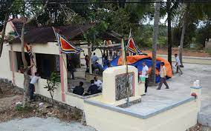 |  | 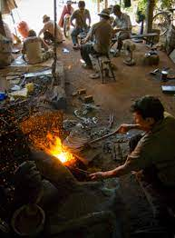
Hình 3.19. Miếu thờ Tiên Sư Ông Tổ của làng nghề chiếu cói Truyền thống thôn Gia An Đông | Hình 3. 20. HS Trường PT DTNT Vĩnh Thạnh với hội thi dệt thổ cẩm | Hình 3.21. Làng rèn truyền thống Tây Phương Danh
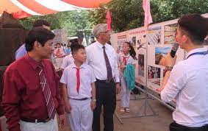 | 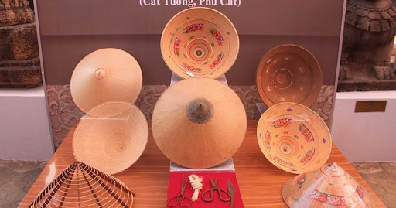 |  | 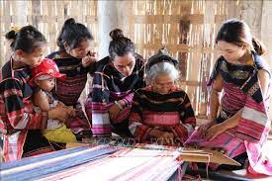
Hình 3.22. Triển lãm ảnh về làng nghề truyền thống tỉnh Bình Định | Hình 3.23. Sản phẩm làng nghề nón ngựa Phú Gia tại triển lãm Bình Định năm 2021 |  | Hình 3.24. Nghệ nhân Mi Lia dạy các phụ nữ Hà Ri về văn hóa truyền thống người Ba Na
Bước 2: Thực hiện nhiệm vụ
- HS: Quan sát, suy nghĩ và thực hiện theo yêu cầu. HS cần ghi chép thông tin đầy đủ trong vở/giấy nháp.
- GV: Gợi ý, hỗ trợ HS thực hiện nhiệm vụ.
Bước 3: Báo cáo, thảo luận
- GV: Gọi ngẫu nhiên 3-5 HS chia sẻ.
- HS khác lắng nghe, bổ sung, chỉnh sửa sản phẩm của nhóm bạn. Nhóm khác theo dõi và bổ sung.
Bước 4. Kết luận, nhận định
- GV nhận xét câu trả lời của HS, khen ngợi các nhóm có phần trình bày, thể hiện tốt.
- Chuẩn xác kiến thức và hướng dẫn HS ghi các nội dung chính.
III. Gìn giữ và phát huy giá trị nghề, làng nghề truyền thống ở Bình Định
Chúng ta cần phải giữ gìn và phát huy các giá trị nghề, làng nghề truyền thống ở Bình Định vì: các làng nghề truyền thống ở Bình Định chứa đựng và lưu giữ nhiều giá trị văn hóa, lịch sử, phong tục tập quán, tín ngưỡng, thể hiện bản sắc văn hóa địa phương.
3. Hoạt động 3: Luyện tập (5 phút)
a. Mục tiêu:
- Củng cố, khắc sâu, hệ thống lại nội dung kiến thức bài học.
- Chia sẻ quan điểm, nhìn nhận, đánh giá về các nghề, làng nghề truyền thống ở địa phương.
b. Nội dung: Khai thác thông tin qua sách giáo khoa và hiểu biết của bản thân để trả lời các câu hỏi.
c. Sản phẩm: Câu trả lời của học sinh, bài làm của học sinh.
* Dự kiến sản phẩm:
Học sinh trả lời dựa vào sự hiểu biết của mình
d. Tổ chức hoạt động:
Bước 1: Giao nhiệm vụ học tập
- GV yêu cầu HS làm việc theo nhóm cặp đôi để trả lời các câu hỏi sau:
Nghề, làng nghề truyền thống có vai trò như thế nào đối với người dân và sự phát triển kinh tế - xã hội ở Bình Định?
- HS: Lắng nghe và tiếp cận nhiệm vụ.
Bước 2: Thực hiện nhiệm vụ
- HS dựa vào kiến thức đã học trong bài để trả lời câu hỏi.
- GV gợi ý, hỗ trợ học sinh thực hiện nhiệm vụ.
Bước 3: Kết quả, thảo luận
- Gọi 3 cặp đôi bất kì trình bày.
- Các HS còn lại nhận xét, bổ sung.
Bước 4: Kết luận, nhận định
- GV quan sát, nhận xét đánh giá hoạt động học của HS.
- GV chuẩn kiến thức và dẫn dắt qua hoạt động tiếp theo.
4. Hoạt động 4: Vận dụng (5 phút)
a. Mục tiêu: Vận dụng kiến thức đã học để giải quyết vấn đề trong thực tiễn.
b. Nội dung: Tầm quan trọng của việc hiểu về nghề, làng nghề truyền thống trong cuộc sống.
c. Sản phẩm: Câu trả lời của học sinh.
d. Tổ chức thực hiện:
Bước 1: Giao nhiệm vụ học tập
Đóng vai hướng dẫn viên du lịch giới thiệu về một nghề truyền thống ở địa phương nơi em sinh sống theo các gợi ý sau:
- Tên nghề truyền thống.
- Địa danh nơi có làng nghề truyền thống.
- Lịch sử hình thành nghề, làng nghề truyền thống.
- Sản phẩm của nghề, làng nghề truyền thống.
Bước 2: Thực hiện nhiệm vụ
- HS dựa vào kiến thức đã học trong bài để trả lời câu hỏi.
- GV gợi ý, hỗ trợ học sinh thực hiện nhiệm vụ.
Bước 3: Báo cáo, thảo luận
- Gọi HS bất kì trả lời.
- Các học sinh khác có ý kiến nhận xét, bổ sung.
Bước 4: Kết luận, nhận định
GV yêu cầu HS về nhà để thực hiện nhiệm vụ do GV giao và nộp lại sản phẩm trong buổi học tiếp theo.

